МИНОБРНАУКИ РОССИИ

ФЕДЕРАЛЬНОЕ ГОСУДАРСТВЕННОЕ БЮДЖЕТНОЕ ОБРАЗОВАТЕЛЬНОЕ УЧРЕЖДЕНИЕ ВЫСШЕГО ОБРАЗОВАНИЯ

«БЕЛГОРОДСКИЙ ГОСУДАРСТВЕННЫЙ ТЕХНОЛОГИЧЕСКИЙ УНИВЕРСИТЕТ им. В. Г. ШУХОВА»

(БГТУ им. В. Г. Шухова)

Кафедра программного обеспечения вычислительной техники и автоматизированных систем

Дисциплина: Системное моделирование

Лабораторная работа № 3

Тема: «Переходные процессы в электрических цепях»

Выполнил:

Студент группы ВТ-22

Воскобойников Илья

Проверил: Полунин А. И.

Белгород 2020

Цель работы:

1. Разработать математическую модель для определения токов и напряжения в электрической цепи

2. Разработать программу на основании математической модели и произвести расчёты

Вариант №3

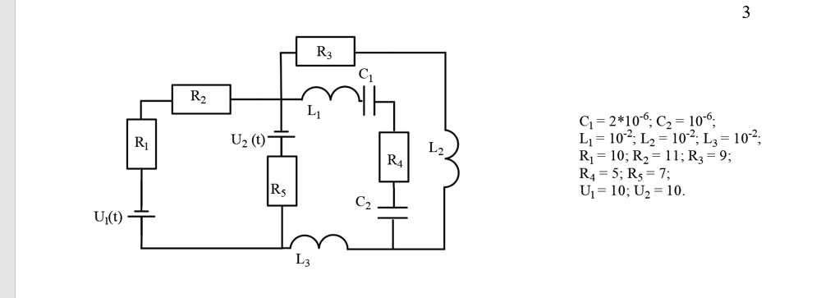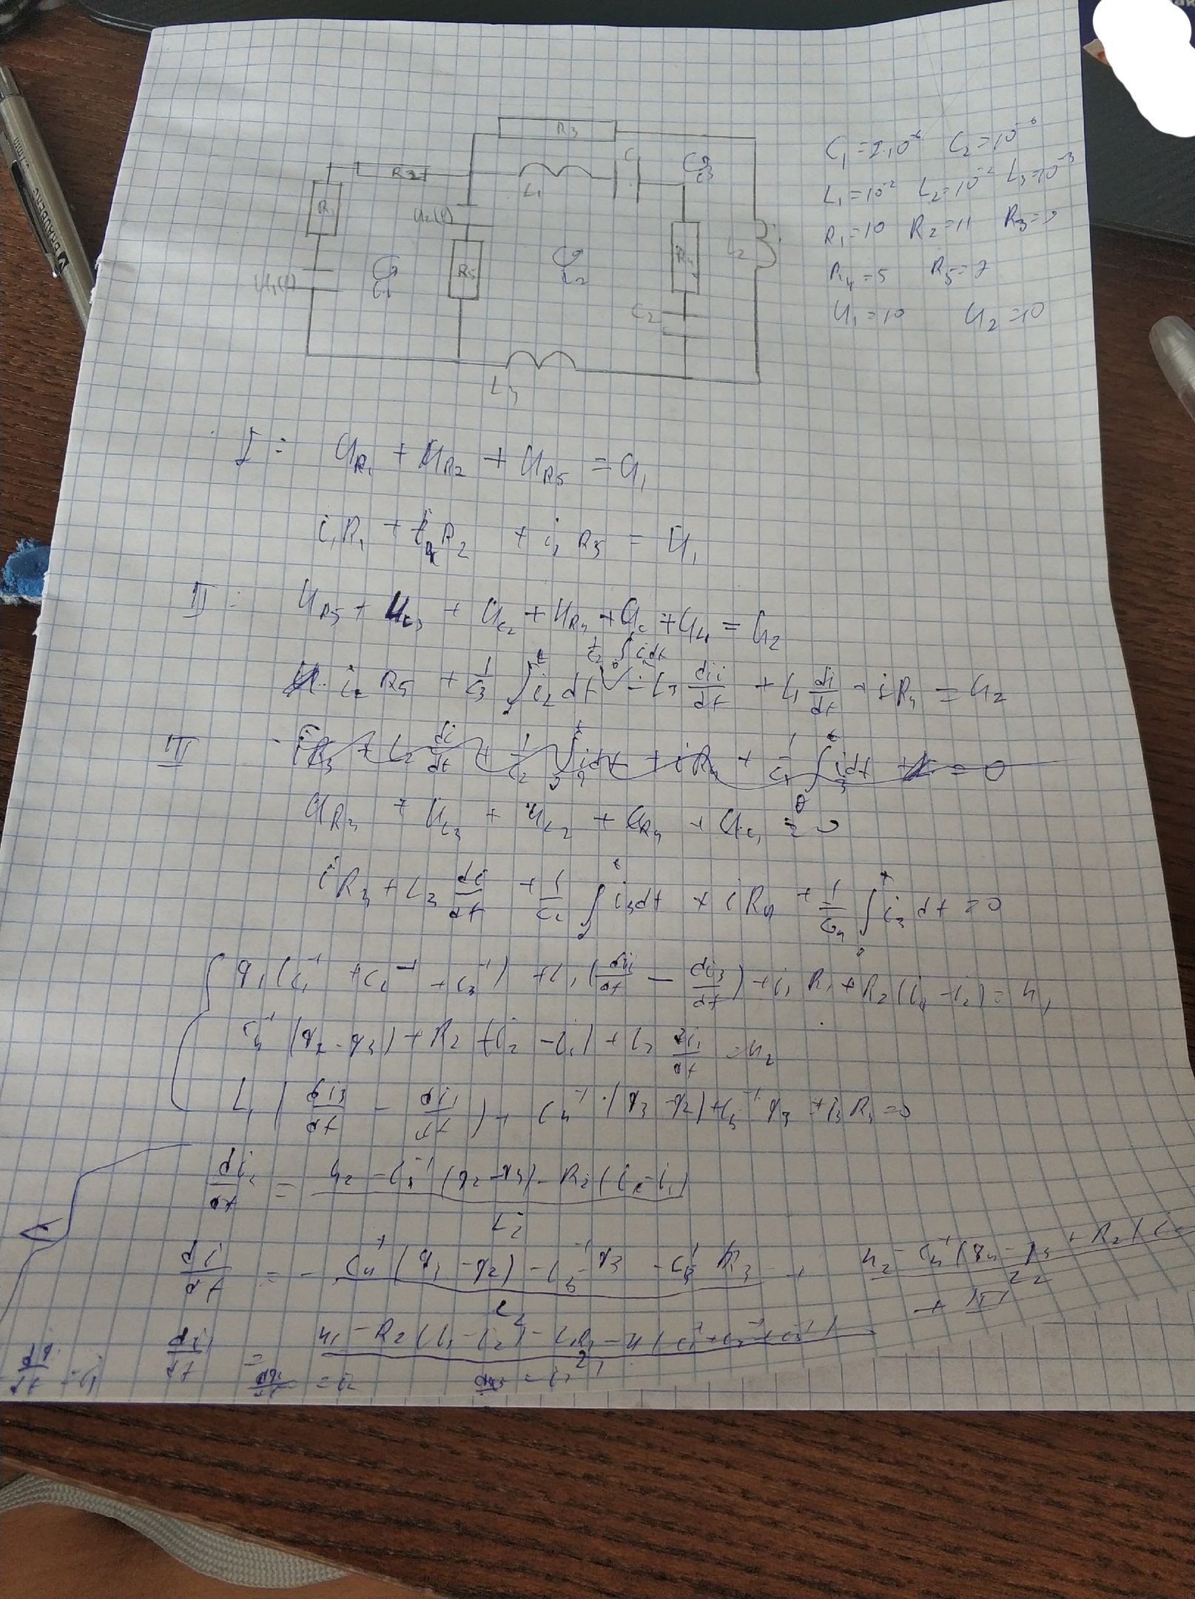

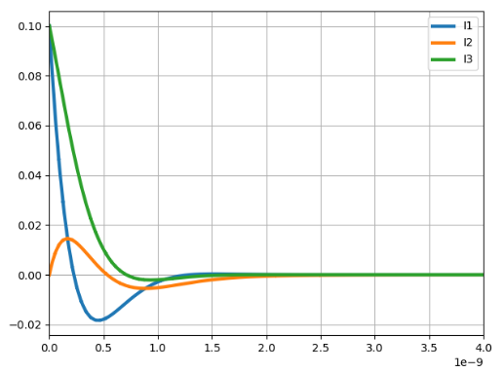

Контрольные вопросы

1. Что такое линейная система дифференциальных уравнений?

Система линейных дифференциальных уравнений - это система дифференциальных уравнений, в которой все уравнения являются линейными. В такой системе все неизвестные находятся в 1-ой степени и не являются аргументами каких-либо функций.

Функция f(x) является линейной, если f(x+y) = f(x) + f(y)

2. Что такое система дифференциальных уравнений?

Система дифференциальных уравнений – это система уравнений, в которые все уравнения являются дифференциальным

Дифференциальное уравнение – это уравнение, в котором фигурирует неизвестная функция и ее производные

3. Что такое начальное условие для системы дифференциальных уравнений?

Начальные условия для системы дифференциальных уравнений – это дополнительные условия к системе, задающие поведение системы в начальный момент времени.

Система дифференциальных уравнений имеет множество решений. Начальное условие позволяет выбрать одно из них.

4. Что такое параметры системы?

Параметры системы – это числовые характеристики, описывающие состояние системы в момент времени

Системы бывают:

а) С сосредоточенными параметрами – в этом случае для всей системы определены некоторые единые числовые характеристики. Например, точечная масса

б) С распределенными параметрами – в этом случае для каждой точки системы определены свои значения числовых характеристик. В этом случае важно знать координаты всех точек системы

5. Что является решением системы дифференциальных уравнений?

Решением системы дифференциальных уравнений является набор функций

6. Отличие системы дифференциальных уравнений от алгебраической системы?

В систему алгебраических уравнений не входят производные неизвестных функций

7. Методы получения решения системы дифференциальных уравнений?

Систему дифференциальных уравнений можно решить аналитически или численно.

К аналитическим методам относятся:

а) Метод исключений – систему дифференциальных уравнений пытаются свести к одному дифференциальному уравнению

б) С помощью характеристического уравнения

К численным методам относятся:

а) Метод Эйлера

б) Метод Рунге-Кутты

8. Метод составления системы дифференциальных уравнений в лабораторной?

1) Определили число степеней свободы (число независимых движений элементов системы)

2) Определили виды движений (линейное/угловое)

3) Ввели системы координат

4) Определили силы, действующие на элементы системы (а также их проекции и моменты, если необходимо)

5) Составили дифференциальные уравнения поведения элементов системы, используя проекции сил, действующие на эти элементы.

6) Свели систему дифференциальных уравнений 2-ого порядка к системе дифференциальных уравнений 1-ого порядка с помощью ввода скоростей изменения координат.

9. Силы и моменты, действующие в системе?

В данной системе не используется метод сил. В механических системах обычно рассматриваются силы упругости и тяжести и их моменты

10. Метод линеаризации нелинейных систем?

Линеаризация выполняется всегда в окрестностях какой-то точки (например, x0)

а) Сведение к СЛАУ

Пусть у = f(x) – нелинейное уравнение. Проведем касательную y = a\*x + b к f(x) в точке x0

f(x0) = a\* x0 + b

f ‘ (x0) = a

Тогда yл = f(x0) + f ‘ (x0) \* (x - x0) – линеаризованная прямая (уравнение касательной. В общем случае - гиперплоскости)

б) Разложение в ряд Тейлора

Ряд Тейлора – замена некоторой нелинейной функции приближенной степенной функцией в окрестности точки разложения

Взяв первые 2 члена ряда, получим линейную функцию yл = f(x0) + f ‘ (x0) \* (x - x0)

11. Метод/ы составления дифференциальных уравнений переходных процессов в электрических цепях?

1) Выберем контуры, и направления токов в них

2) Составим по второму закону Кирхгофа уравнения: сумма падений напряжений в контуре равна сумме ЭДС в нем

3) Сделаем замены Qj = и , если необходимо (если есть падение напряжения на конденсаторах в контурах)

4) Разность производных токов можно устранить путем ввода новых переменных для токов (Например, если S = i1 + i2, то ).

5) Либо решить уравнение A\*, где А – матрица коэффициентов при производных (но если det A = 0, то этот способ неприменим и нужно пользоваться пунктом 4)

12. Падение напряжения на омическом сопротивлении, на конденсаторе, на индуктивности

– падение напряжения на конденсаторе

– падение напряжения на сопротивлении

– падение напряжения на индуктивности

L индуктивность генри   
с емкость фарады

R сопративоление омы   
3 дифиринциальных